Оригинал. www.facebook.com/thomaswschaller  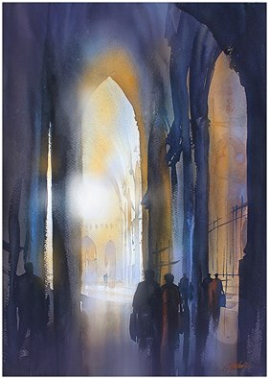  Often I am asked, “How do you paint light in your work?” Well, the answer is almost frustratingly simple. “I don’t.” "The light is already there: waiting for me on the blank sheet of paper. All I have to do is paint the relative darkness of shades and shadows to allow that light to have expression — to let it really shine through.” I like to think of painting in watercolor as a “subtractive” process. By that I mean, we start off with the maximum amount of light available and already “painted” for us by the untouched white sheet of the paper itself. We then set about subtracting some of it by the addition of shapes and areas of darker value. So it is the juxtaposition, the dialogue between these values in the final painting, that give the work it’s expression and identity.  In almost all my work, it is easy to spot some area that has been left completely untouched — a bit of the pure white of the paper shining through. Often this area is offset by the proximity of the darkest dark in the same work. There is a tension and a dramatic expression to be had there. Also, I tend to break down my work into three basic shapes of value : “light”, “dark”, and “mid-tones”. These abstract shapes of value can be arranged in countless ways, but if clearly and simply articulated, will almost always result in a work that is more dynamic and expressive than one in which only one or two values are seen.  Like most artists, I love color. I often say I can’t go into an art supply store without “adult supervision” because I will want every tube of paint on every shelf!! But I urge my classes and myself to keep our palettes as simple as possible — and to work more in value than in color. No amount of beautiful color can save a work if the values are too consistent and unvaried — or worse — when the light is lost. For this reason, I also encourage the completion of small, quick «value composition” studies before the final painting begins. These are not always necessary, but sometimes help remind us of the dominant importance of a dynamic composition of values. And more importantly, they remind us of where the light must be saved. For once the light in a watercolor painting is gone, the work begins to die, and it is all but impossible to get it back.  In music — it is the space between the notes that set the rhythm and identity of the final piece. The silences are as important to musical expression as are the actual sounds of the instruments. It is just the same in painting. It is the “negative” shapes that give voice and expression to the “positive». Without the dark, the light has no voice. And so, the areas of a work that are left unpainted are as powerful as those areas that are. In my painting “Interior — Cathedral of Girona; Spain” — as in most all my others — I am exploring the “stories of light”. I try to provide a compelling “path of light” to draw viewers in and allow them to imagine themselves inside my paintings. There, they can begin to tell their own stories — whatever those may be. | Перевод  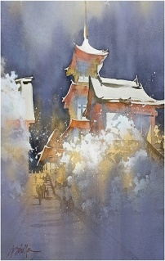  Меня часто спрашивают, “Как в своей работе Вы рисуете свет?” Ответ - разочаровывающе прост. “Я не рисую”. "Свет уже здесь: ожидает меня на чистом листе бумаги. Все, что я должен сделать, нанести темные оттенки и ретушь, позволив свету выразить себя, и засиять”. Мне нравится представлять живопись акварелью как процесс “вычитания”. Подразумевается, что мы принимаемся за работу, имея в распоряжении максимальное количество света, уже “нанесенного” на нетронутый художником белый лист. Затем мы приступаем к уменьшению количества световых элементов, добавляя формы и области в темной гамме. В заключении получается соприкосновение, диалог между светом и формой. Они придают работе настроение и индивидуальность.  Практически во всех моих работах легко определить области, оставленные абсолютно нетронутыми: словно часть белоснежной бумаги, просвечивающейся через готовый рисунок. Часто в этой области размещаются самые темные акцента цвета. Здесь сосредо-тачивается напряженность и драматическая выразительность. Кроме того, сочетание света и тени в моих работах разделяются по интенсивности на “легкие”, “темные”, и “промежуточные тона”. Эти абстрактные состояния сочетаются бесконечным количеством способов. Если сформулировать задачу четко, то успешной станет работа с более динамичным и экспрессивным сочетанием, чем рисунок, где будет слабый диалог между светом и тенью.  Как большинство художников, я люблю цвет. Я часто говорю, что не могу войти в художественный магазин без горячего желания взять с каждой полки тюбик краски!! Но, я продолжаю убеждать себя и своих учеников, максимально сохранять наши палитры простыми, работать больше над яркостью, чем над цветом. Никакое количество прекрасных оттенков не спасет работу, если их насыщенность – однообразна, или хуже, когда свет потерян. Я поощряю выполнение маленьких, быстрых «композиций», прежде чем начнется создание картины. Они не всегда необходимы, но иногда помогают напомнить художнику об особой важности динамичного сочетания света и тени. Если в акварельном наброске исчезает свет, его почти невозможно вернуть, и работа умирает.  В музыке это - пустота между нотами, которая определяет ритм, и особенность заключительной части. Тишина в музыкальном произведении так же важна, как и звуки инструментов. Это - характерно и для живописи. “Отрицательные” формы подчеркивают выразительность «положительного». Без темноты не зазвучит свет. А, пространство, которое оставляют не зарисованным, так же значительно, как и области, содержащие образы. В моей картине “Интерьер — Собор Жероны; Испания”, как в большинстве других работ, я исследую “истории света”. Я пытаюсь показать интригующий “путь света”, чтобы привлечь зрителей и позволить им вообразить себя в моих картинах. Там, они могут начать рассказывать свои собственные истории — независимо от того, какими они будут.

